**Boletín No 047 martes 3 de marzo de2015**

**Secretario de Educación instaló “Popayán en Procesos de Formación de Docentes en TIC”**

El secretario de Educación Municipal Certificada del Municipio de Popayán , Luis Guillermo Céspedes Solano y Ulises Hernández, coordinador del Centro de Educación Continuada, Abierta y Virtual de la Universidad del Cauca, instalaron hoy en horas de la mañana el taller “Procesos de Formación de Docentes en TIC”, en el auditorio No 1 del Centro Administrativo Municipal-CAM con el cual se busca fortalecer los procesos de innovación para el mejoramiento de la calidad educativa a través del uso de las nuevas tecnologías.

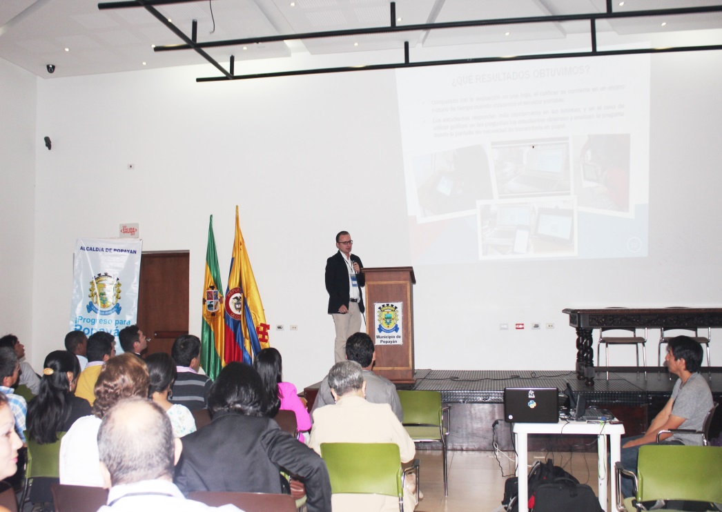Añadió que los vínculos con el Centro de Educación Continua, Abierta y Virtual (CECAV) del Alma Mater Caucana, es importante por la experiencia que tiene su equipo de trabajo, quienes en los últimos 10 años han desarrollado procesos de formación de docentes en TIC a nivel regional, en el marco de programas como Computadores para Educar del Ministerio de las TIC y Temáticas para Directivos Docentes del Ministerio de Educación.

Al evento asistieron más de 300 docentes, directivos y profesores del área de sistemas en escuelas y colegios públicos de zonas rural y urbano de Popayán.

“A partir de las necesidades identificadas por la Secretaría de Educación sobre el tema de las TIC en las Instituciones Educativas del municipio y las perspectivas sobre los usos que se deben hacer de estas tecnologías para aprovecharlas en los espacios educativos, en 2013 se planteó el desarrollo de dos convenios y un contrato con la Universidad del Cauca” expresó el secretario de Educación, Luis Guillermo Céspedes Solano.

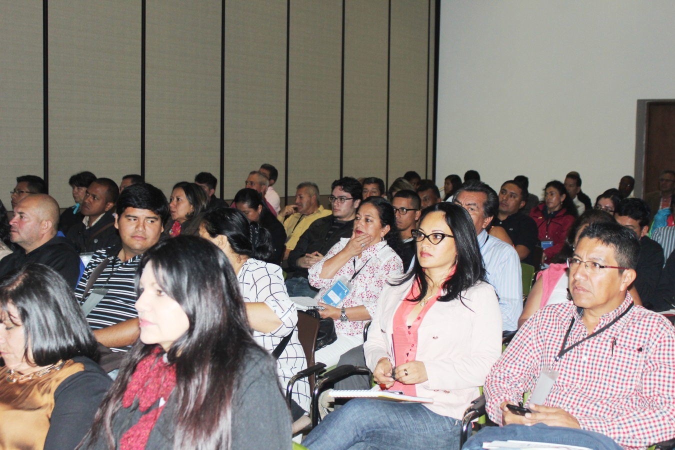

**Docentes, y profesores del área de sistemas de colegios públicos y funcionarios de la secretaría de Educación y Sistemas de la Alcaldía en capacitación.**

Las Instituciones Educativas que se presentaron y salieron beneficiadas en la convocatoria de Tabletas para Educar 2014 del Ministerio de las TIC, fueron:

Alejandro de Humboldt, Cajete, El Mirador, La Pamba, Las Mercedes, Normal Superior de Popayán y el Instituto Técnico Industrial.

En total, el municipio recibió 550 Tabletas, entregadas por el propio Ministro de las TIC, Diego Molano Vega en evento realizado el 19 de Septiembre de 2014 en la Normal Superior de Popayán, además de las 110 que compró el municipio como parte de la contrapartida de esta convocatoria.

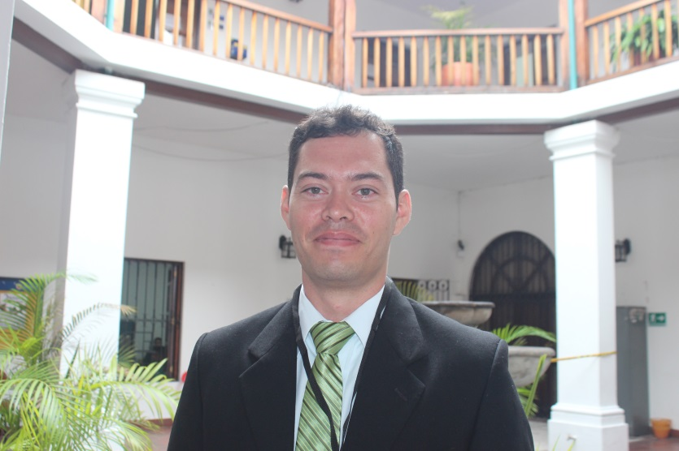 **Ulises Hernández, coordinador TIC Universidad del Cauca**

Esta convocatoria requería a su vez, la contratación de un Aliado Pedagógico para el desarrollo de las siguientes actividades de formación y acompañamiento:

a) Realizar 16 horas de formación a docentes de las instituciones educativas beneficiadas en el uso de las Tabletas. Los temas que se abordaron, fueron:

• Manejo básico de la Tableta e instalación de aplicaciones.

• Exploración de contenidos y las aplicaciones educativas que vienen con las Tabletas.

• Lectura y creación de código QR.

• Manejo básico de la aplicación de ofimática WPS.

• Grabación de video y audio.

• Transferencia de archivos con ES File Explorer.

• Creación y visualización de Recursos Educativos basados en HTML.

• Uso de las Tabletas con Servicios de Red ofrecidos por un Servidor Portable para no depender de Internet.

• Demostración del uso de Tabletas en una clase con estudiantes de la institución educativa.

b) Realizar 8 horas de inducción a estudiantes de las instituciones educativas beneficiadas y conformar un semillero para que de apoyo a los docentes en el uso de estas tecnologías.

c) Realizar 4 horas de demostración a directivos en el uso de Tabletas.

d) Realizar 1 reunión de sensibilización a Padres de Familia sobre los usos educativos de las Tabletas Digitales.

e) Realizar acompañamiento en la planeación, ejecución y seguimiento de los proyecto educativos con Tabletas desarrollados por los docentes de las Instituciones Educativas beneficiadas.

En total se formaron 104 docentes, 81 estudiantes y 11 directivos docentes, y se hizo seguimiento a 83 proyectos para el uso de Tabletas en el aula. En el evento Popayán Educa con TIC se presentarán las 3 mejores experiencias.

Los docentes quedaron satisfechos con la metodología y los contenidos abordados por la Universidad del Cauca e indicaron la importancia de continuar con procesos de formación periódicos y que se conecten y articulen con los ya realizados.

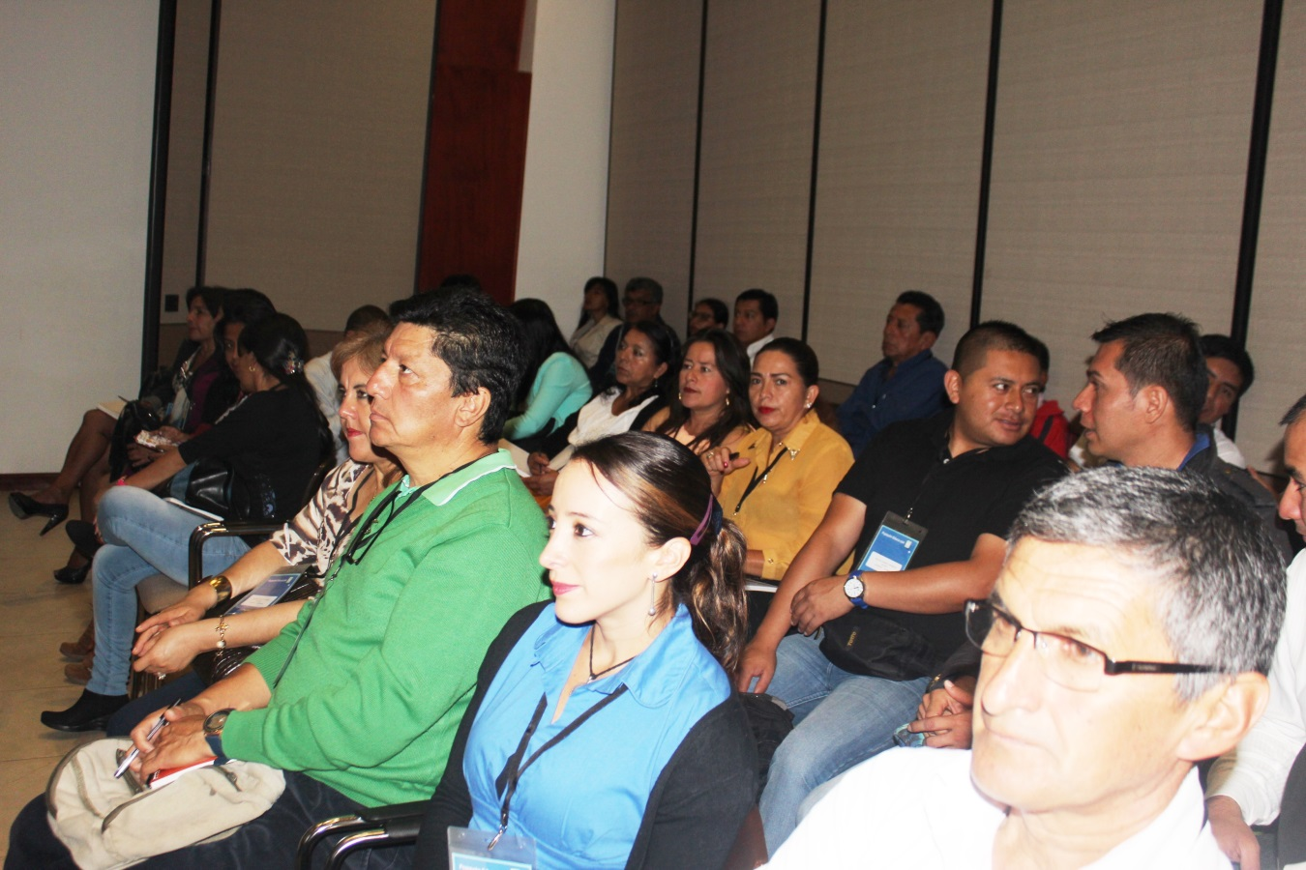

2. **Convenio**: Curso de Implementación de Servicios de Red para una Intranet Escolar

Hoy es común encontrar salas de cómputo en las instituciones educativas, sin embargo no sucede lo mismo con el acceso a Internet, ya que los costos de este servicio hacen que éste siga siendo un recurso de acceso limitado.

Sin embargo, una forma de acceder y aprovechar algunos de los servicios que se encuentran en Internet, es a través del montaje de software especializado en las salas de cómputo de los colegios. Esto se puede hacer, sin que implique costos para los docentes, las instituciones o los entes territoriales, debido a que buena parte de los programas que hacen que funcione Internet son Software Libre, lo que significa que se pueden descargar e instalar sin que haya que pagar por las licencias de uso.

Si bien el funcionamiento de estos servicios no remplazan una conexión a Internet, si permiten contar con las condiciones técnicas para desarrollar prácticas educativas basadas en la publicación de información, la generación de contenidos digitales y el trabajo de forma colaborativa.

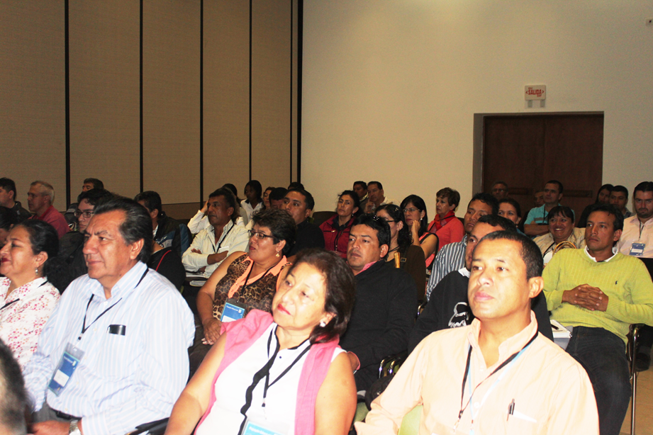Por esta razón, la Secretaria de Educación de Popayán planteo un convenio con la Universidad del Cauca para desarrollar un proceso de formación de docentes, para generar capacidades en la instalación, configuración y administración en las salas de cómputo de las instituciones educativas, de:

a) Blogs a través de la aplicación Wordpress.

b) Wikis a través de la aplicación MediaWiki.

c) Cursos Virtuales a través de la aplicación Moodle.

d) Sistemas de Escritura Colaborativa a través de Etherpad.

e) Sistema de Encuestas a través de LimeSurvey.

Este curso se desarrolló a través de 40 horas de formación presencial y 40 horas de trabajo independiente por parte de los docentes, el cuál fue aprovechado por 66 docentes de 22 Instituciones Educativas del municipio.

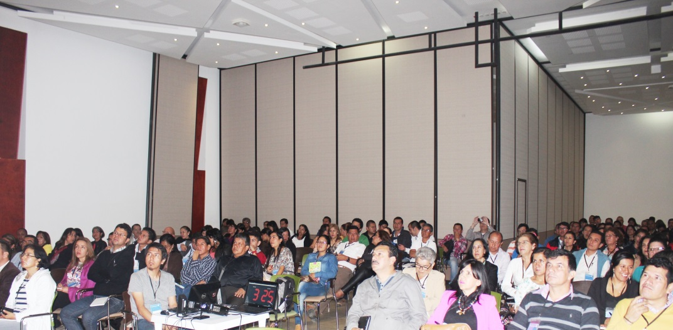Las herramientas ofrecidas en este curso de formación fueron muy bien recibidas por los docentes, quienes han solicitado que se pueda dar continuidad con otros cursos, especialmente en Moodle (Cursos Virtuales), ya que esta herramienta ayuda a presentar los contenidos, recibir trabajos y desarrollar actividades de seguimiento y evaluación de los estudiantes.

**3. CONVENIO:** Curso de Publicación en Sitios Web para fortalecer la presencia virtual de las Instituciones Educativas:

Internet es hoy la primera fuente de consulta para muchas personas, por tanto, si alguien quiere conocer sobre una Institución Educativa, buscará su sitio web, esperando encontrar allí información útil, suficiente y de calidad sobre lo que es y lo que hace dicha comunidad educativa.

**PÁGINA WEB**

Algunas ventajas de contar con un sitio web adecuadamente mantenido son: posicionamiento de la institución educativa sin limitación geográfica, generación de un espacio de encuentro e interacción alternativo con la comunidad educativa, circulación efectiva e inmediata de la información, visibilidad ante otros actores educativas que posibilitan oportunidades en proyectos e iniciativas que benefician a la comunidad educativa, entre otras.

Sin embargo, para que estas posibilidades sean una realidad, no sólo se requiere contar con un sitio en Internet, sino que debe ser un buen sitio web, lo cual se logra al ofrecer información completa, actualizada, relevante, con calidad, bajo una estructura de contenidos que permita a cualquier persona el fácil acceso y recuperación de la información y con un equipo de personas que logre reflejar en el sitio web, lo que sucede en la institución educativa.

Para contribuir con el posicionamiento de las Instituciones de Educación Básica y Media del municipio en Internet, la Secretaria de Educación de Popayán planteó un convenio con la Universidad del Cauca para generar procesos de formación de docentes, directivos y estudiantes para la implementación de buenas políticas de publicación de información en sus sitios web.

El curso se desarrolló a través de 32 horas de formación presencial y de 32 horas de trabajo por parte de los integrantes del comité de publicación web, en donde se abordaron las siguientes temáticas:

a) Características generales de un sitio web y recomendaciones sobre arquitectura de información, usabilidad y accesibilidad.

b) Definición de la estructura de información y los contenidos según las necesidades de las Comunidades Educativas.

c) Manejo del servicio web de publicación Wordpress.

d) Taller de escritura para el desarrollo de los contenidos para la web y enriquecidos con recursos multimedia.

e) Orientaciones generales para la publicación de contenidos digitales desde la perspectiva jurídica del Derechos de Autor y la Protección de Datos.

f) Definición de la estrategia institucional para la administración del sitio web a través de un comité de publicación.

Este proceso de formación fue aprovechado por 10 Directivos Docentes, 53 Docentes y 28 Estudiantes de 30 Instituciones Educativas.

En el evento Popayán Educa con TIC se presentarán las 3 mejores experiencias de implementación de las políticas en torno a la publicación de información institucional en la web.

**“Este año fortaleceremos los proceso de cultura ciudadana” dijo Alcalde en instalación de 0rdinarias del Concejo**

El Alcalde Francisco Fuentes Meneses fue invitado por la mesa directiva este lunes a las 4 de la tarde para la instalación de las sesiones ordinarias del Concejo Municipal.

Al mandatario lo acompañaron secretarios de despacho y gerentes de institutos descentralizados y el Personero, Andrés René Chávez.

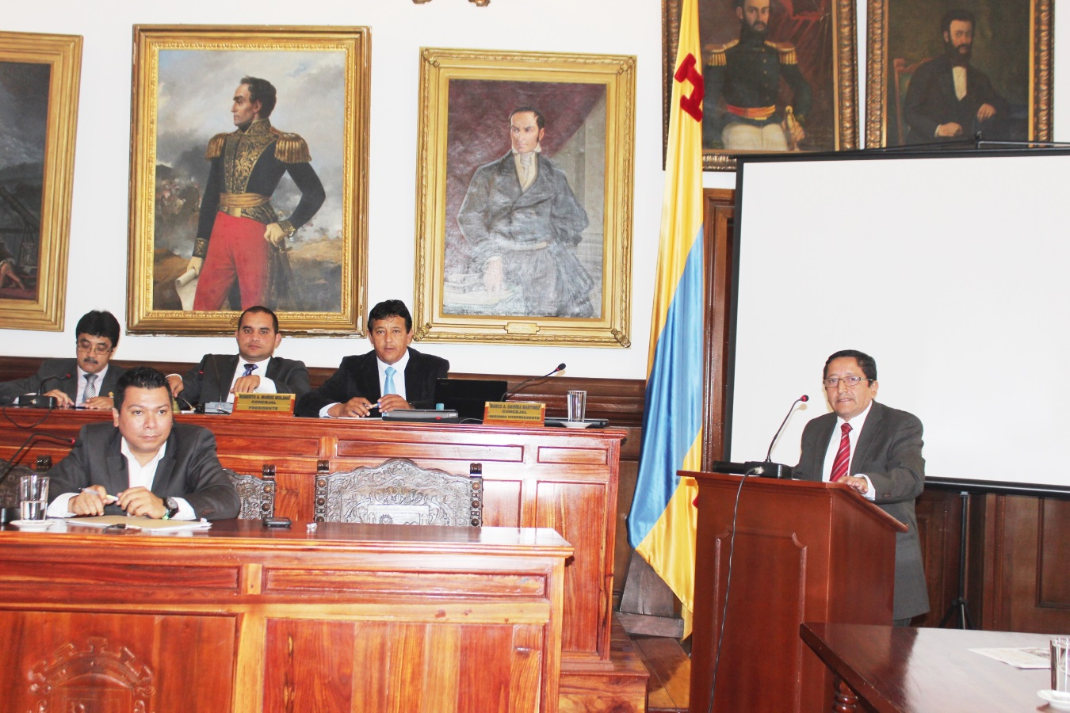

Durante su intervención el alcalde manifestó que se trabaja en la presentación de proyectos importantes como la restructuración del impuesto de valorización o recaudó, para ejecutar algunas obras importantes que faltan; igualmente el código de rentas, tarea que debe abordar el Concejo Municipal con el fin de mejorar el recaudó de las rentas que le corresponden al Municipio de Popayán.

Modificaciones al proyecto de acuerdo del “Premio de Periodismo Municipal” , teniendo en cuenta los aportes que hicieron los comunicadores durante las sesiones extraordinarias.

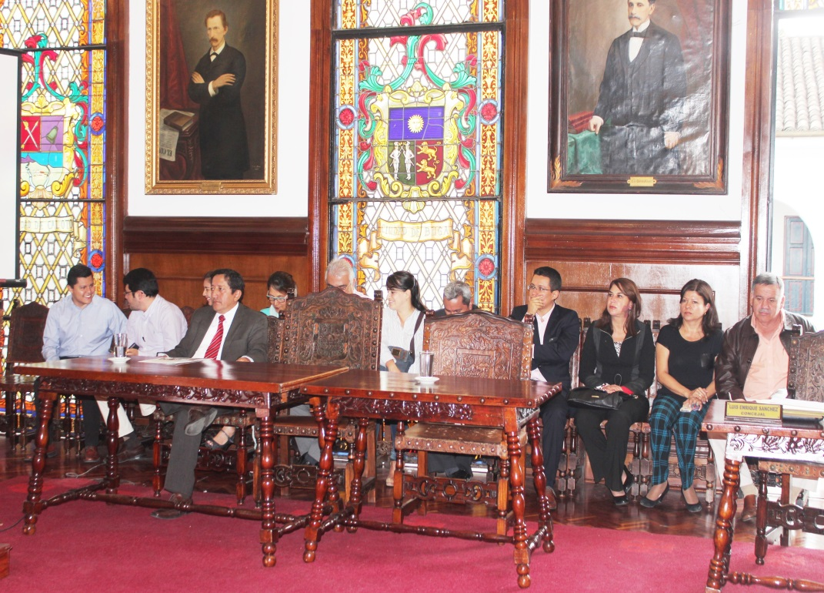El mandatario payanés agradeció al Concejo Municipal por su acompañamiento en estos tres años y el apoyo recibido para las obras de cemento y ladrillo y las de carácter social “ cultura ciudadana”.

“Se hace seguimiento al Plan de Gobierno, donde se han cumplido tareas, otras metas se han superado y seguramente haremos algunas modificaciones para terminar de construir y hacer realidad el Propósito de mí Gobierno, esperamos finalizar la Administración Municipal con el cumplimiento de lo planeado en bien de los payaneses” expresó, el Alcalde Francisco Fuentes Meneses.

Finalmente, dijo que durante este año a través de las diferentes secretarías se insistirá en el proceso de “cultura ciudadana” y sentido de pertenencia por la ciudad.

Al referirse al tema Serviaseo manifestó que actuará porque la empresa tiene la obligación de barrer, recoger, transportar y depositar los residuos sólidos de una manera eficiente con calidad.

“Vemos con preocupación la situación que se vive y hemos hecho a nivel interno los oficios necesarios ante la empresa Serviaseo, Interventoría y acompañamos las voces del señor Personero, Andrés René Chávez, frente a la intervención de la Superintendencia de Servicios públicos, haremos lo necesario, porque lo que necesita Popayán y especialmente los ciudadanos, es que se preste un buen servicio” concluyó el Alcalde, Fuentes Meneses.

**Alcalde felicitó a "Caucanos de Oro"**

En el centro de convenciones "casa de la moneda" Indeportes Cauca realizó anoche la presentación del programa "Caucanos de oro", el cual pretende incentivar a los deportistas "élites" de nuestro departamento para que continuar cosechando medallas, máxime cuando se avecinan los Juegos Deportivos Nacionales en Tolima y Chocó y donde la delegación del Cauca pretende alcanzar resultados positivos.

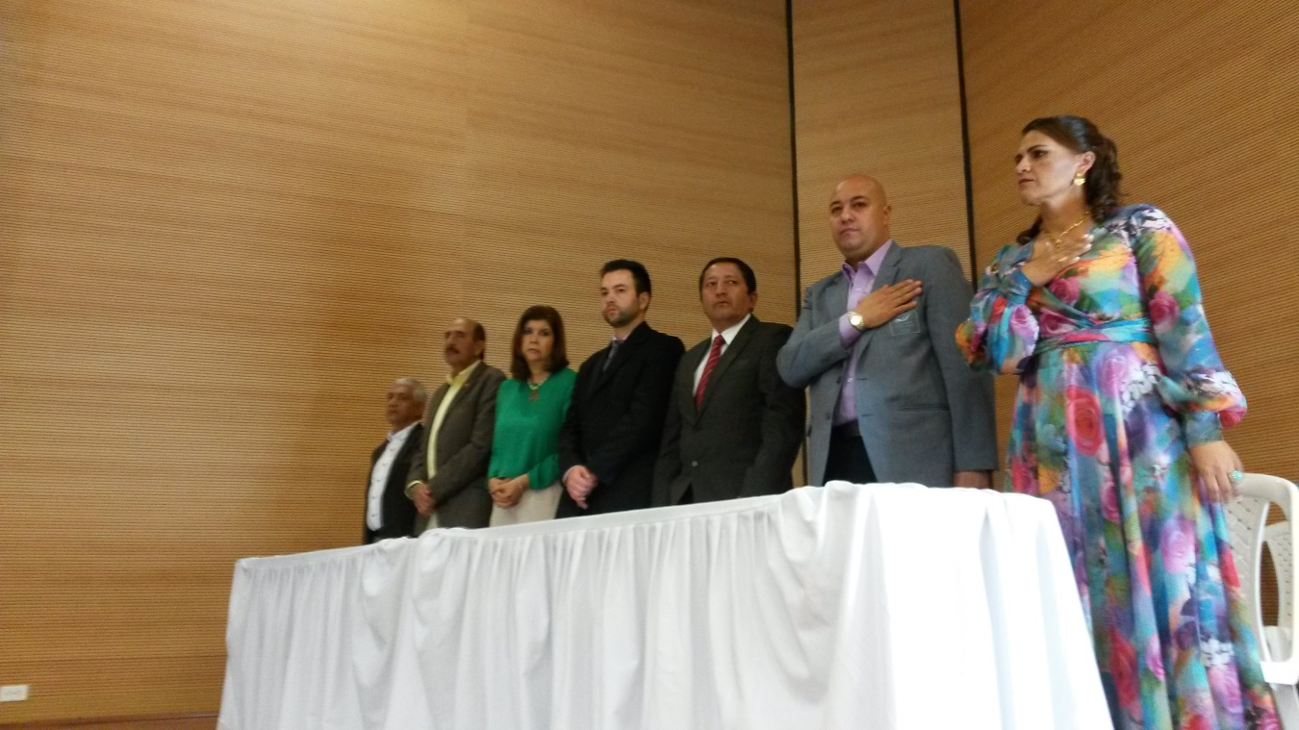

El Alcalde de Popayán, Francisco Fuentes Meneses, asistió al evento y exhortó a los deportistas a dejar en alto los colores del Cauca, felicitó al Gobierno Departamental y a Indeportes Cauca, por esa labor "titánica" en beneficio del deporte regional e igualmente expresó el compromiso de la administración municipal en coadyuvar esfuerzos tendientes a mejorar las condiciones de preparación y entrenamiento de nuestros deportistas.

**Se abre convocatoria desarrollo de actividades artísticas centro Cultural Teatro Bolívar “Un espacio Para Todos”**

Por tercera ocasión la Administración municipal a través de la Secretaria del Deporte y la Cultura , en convenio con la Fundación “Vida Salud”, abre la Convocatoria del Programa de estímulos a la creación, formación, emprendimiento y fomento artístico, Centro Cultural Teatro Bolívar “Un espacio Para Todos”.

Esta iniciativa nace de la necesidad e interés que tiene el Municipio, por desarrollar programas que pretendan promover la cultura y el arte como valor estructural del desarrollo social, su propósito es fomentar el Arte y la Cultura en el municipio de Popayán, por eso la Fundación Vida Salud, La Alcaldía Municipal y La Secretaria del Deporte y la Cultura, busca la creación, formación, fomento, promoción y emprendimiento cultural, como fuentes primordiales del desarrollo social y Cultural del Municipio de Popayán y se compromete a estimularlos, fomentarlos y apoyarlos con acciones positivas.

A través del convenio se asume el compromiso por medio de la convocatoria de estímulos dirigida a creadores, grupos artísticos y organizaciones culturales que trabajen en el Municipio de Popayán.

Para tener en cuenta

Fecha de apertura: martes 3 de marzo de 2015

Fecha de cierre: lunes 30 de marzo de 2015

Calificación de propuestas: lunes 30 de marzo 2015

Publicación de ganadores: martes 31 de marzo de 2015

Inicio de talleres y presentaciones: abril de 2015

**Secretaría del Deporte y la Cultura entrega Instrumentos musicales**

La Alcaldía de Popayán, a través de la Secretaría del Deporte y la Cultura, entregó instrumentos musicales en desarrollo del proyecto Apoyo y Fortalecimiento Musical, componente Cultural que tiene la Secretaría.

El evento se cumplió ayer y tuvo como protagonistas a “Los Pelusitas y Ayúdanos a Vivir”, dos agrupaciones que demostraron que las chirimías hacen parte del entorno artístico y cultural de Popayán. Los dos grupos musicales lograron este reconocimiento ya que cumplieron los requerimientos que implementó la administración municipal en su programa de música tradicional.

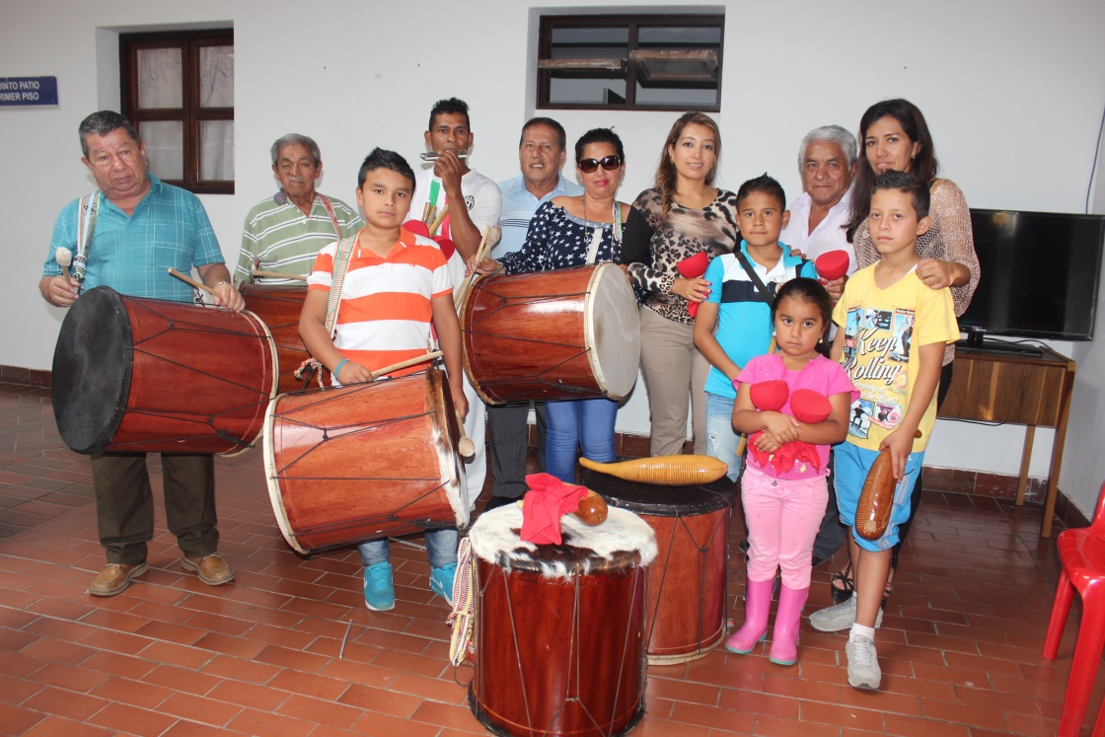El acto contó con la presencia de la Secretaria del Deporte y Cultura de Mónica Rocío Rúales y la Coordinadora de Cultura Patricia Campo, quienes destacaron la gestión del Alcalde en cumplimiento del programa de ampliación la cobertura en los procesos de creación artística y cultural.

“En Popayán y gracias al compromiso con que la administración local ha asumido la promoción de las manifestaciones culturales, en especial de esta bella expresión “ las chirimías”, son ya centenares los jóvenes que están cultivando esta tradición musical” dijo la Secretaría.

Este proyecto forma parte de la conservación de las tradiciones y se convierte en apoyo a los integrantes y directores que no cuentan con recursos necesarios para la adquisición de los instrumentos musicales que les permita preservar el legado musical.

**Iniciaron las encuestas para definir la Caracterización de la Movilidad en Popayán**

La Firma Steer Davies Gleave contratada por Movilidad Futura S.A.S., completa ocho días con las encuestas de hogares que permitirán conocer en cifras, las características tanto socioeconómicas de las familias payanesas como la de los miembros, vehículos y los viajes que los ciudadanos realizan a diario.

Para conocimiento de la población, serán **1200 encuestas** válidas, cada una con cuatro módulos. Los encuestadores tocarán las puertas de los hogares en horario de 8:00 AM a 8: 00 PM y estarán en los semáforos, parques, y otros lugares concurridos.

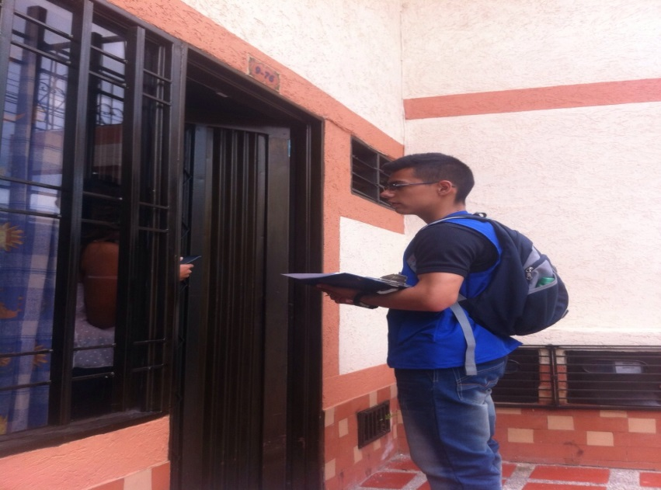

El gerente de Movilidad Futura S.A.S. ingeniero Víctor Alfonso Rosero Bustamante, indicó que los encuestadores deben estar identificados con chalecos, carnets y logos institucionales y pidió la colaboración de todos los payaneses en ésta importante y significativa recolección de datos.

**Acerca de la Encuesta**

Permite hacer una caracterización de la movilidad urbana de la población entre los 5 y los 70 años de edad residentes del área urbana de la ciudad.

La encuesta, proporciona la información relacionada con los desplazamientos y los medios de transporte utilizados por los ciudadanos. De esta manera, se contará con una amplia base de información para alimentar los diferentes estudios relacionados con la movilidad en la ciudad.

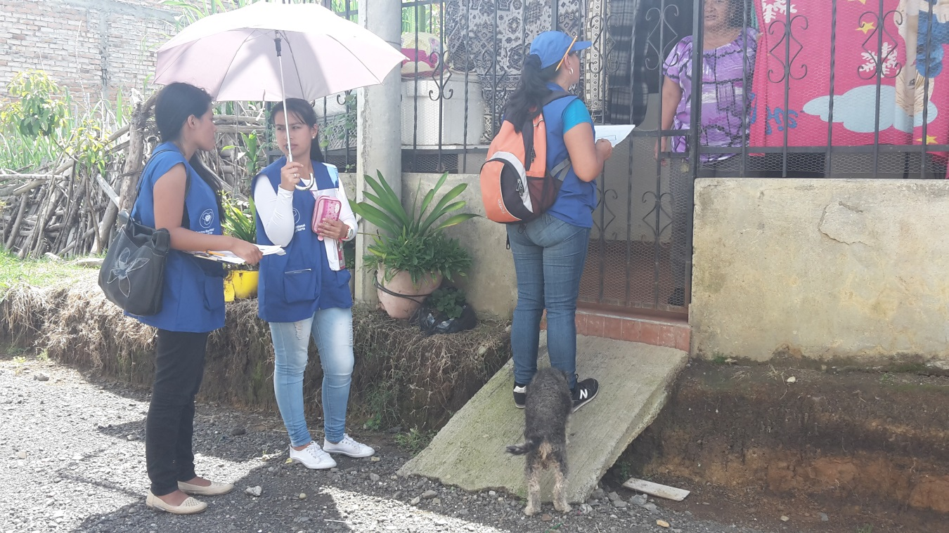

Las respuestas y toda la información obtenida son confidenciales. Es importante tener claro que la encuesta será utilizada principalmente para estudios y proyectos para mejorar la movilidad de la ciudad. Esto significa que solo el equipo técnico del proyecto y Movilidad Futura S.A.S., tendrán acceso a la información individual de los formularios. Una vez completadas las entrevistas, los formularios serán procesados para conocer resultados estadísticos que permitan caracterizar la movilidad urbana, sin utilizar nombres, ni direcciones, es decir, que los datos personales de las personas entrevistadas no serán divulgados.

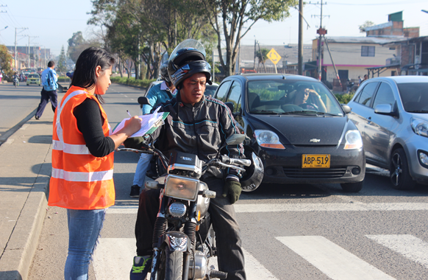

**Listas medidas de enlucimiento y protección con miras a la Semana Santa**

El Alcalde Francisco Fuentes Meneses, la jefe de la Oficina Asesora de Planeación Municipal, Afra Verónica Torres Gallego, el secretario de Planeación, Nino Andrés Erazo García y le Jefe de la Oficina Asesora Jurídica, Abogado, Jesús Alberto Peña Rivera, firmaron el Decreto No 1965 “ Por medio del cual se dictan medidas de enlucimiento, protección, conservación del Patrimonio Histórico, Cultural y Religioso de la ciudad de Popayán y reglamentan las actividades públicas y ciudadanas durante los días de conmemoración de la Semana Santa que se llevará a cabo entre el 29 de marzo y el 04 de abril de 2015.

Indicó el señor Alcalde que la celebración de la Semana Mayor en Popayán, son días de recogimiento, meditación y reencuentro con los valores de la espiritualidad de nuestra ciudad, manifestado en sus imponentes procesiones, constituyendo una de las máximas expresiones del Patrimonio Histórico, Cultura y Religioso de payaneses y colombianos, la cual tenemos como deber constitucional proteger y preservar.

Desde el sábado de Pasión 28 de marzo, hasta el domingo de Pascua 5 de abril, se deberá izar las banderas de Colombia y/o la bandera de la ciudad de Popayán, en todos los inmuebles públicos y privados, como homenaje a la ciudad, en conmemoración de la Semana Santa y como demostración del gran sentido de pertenencia por sus procesiones en el todo el Municipio de Popayán.